

TRƯỜNG ĐẠI HỌC KIẾN TRÚC HÀ NỘI
KHOA CÔNG NGHỆ THÔNG TIN



Giảng viên giảng dạy: ...Nguyễn Quốc Huy

Nhóm sinh viên thực hiện:
- Trần Hoàng Dương _ 2055010053 (NT)
- Trịnh Thị Lữ _ 2055010161
- Trần Thị Thu Chang _2055010030
- Trần Công Phát _ 2055010197

BÀI TẬP NHÓM 6
MÔN: NGÔN NGỮ C# VÀ CÔNG NGHỆ .NET

Giảng viên giảng dạy : Lương Thị Bích Phượng

HÀ NỘI, 10/2023


TRƯỜNG ĐẠI HỌC KIẾN TRÚC HÀ NỘI
KHOA CÔNG NGHỆ THÔNG TIN

Giảng viên giảng dạy: TS . Nguyễn Quốc Huy

Nhóm sinh viên thực hiện:
- Trần Hoàng Dương _ 2055010053 (NT)
- Trịnh Thị Lữ _ 2055010161
- Trần Thị Thu Chang _2055010030
- Trần Công Phát _ 2055010197

Hà Nội – 2023

BÀI TẬP NHÓM 11

ĐỀ TÀI:
Viết Chương Trình Quản Lý Bán Sách

HÀ NỘI, 10/2023

MỤC LỤC
MỞ ĐẦU 6
Chương 1: Đặt vấn đề 7
1.1.Lý do chọn đề tài 7
1.2. Phát biểu bài toán 7
1.3. Mục đích của đề tài 7
1.4. Phạm vi của đề tài 7
1.5. Phương pháp nghiên cứu 8
Chương 2: Cơ sở lý thuyết 9
2.1. Tổng quan về ngôn ngữ C# và công nghệ .NET 9
2.1.1. Ngôn ngữ lập trình C# 9
a. Khái niệm 9
b. Đặc trưng 9
c. Ứng dụng của C# 10
2.1.2. Công nghệ .NET Framework 10
2.2. Kỹ thuật công nghệ sử dụng trong đề tài 11
2.2.1. Lập trình WindowForm C# 11
a. Toolbox 11
b. Form 12
c. Properties 12
d. Code window (cửa sổ viết code) 13
2.2.2. SQL server 13
a. Khái niệm 13
b.Thành phần 13
d. Mục đích 16
Chương 3 : Phân tích chương trình quản lý bán sách 17
3.1. Sơ đồ phân cấp chức năng 17
3.2. Sơ đồ USE CASE 18
Chương 4 : Thiết kế và cài đặt chương trình 19
4.1. Thiết kế chương trình 19
4.2. Thiết kế cơ sở dữ liệu SQL 21
4.2.1. Tạo database và table 21
a. BookInfoTable 21
b. CustumerInfoTable 22
4.2.2. Kết nối CSDL 22
4.3. Thiết kế giao diện chương trình 27
4.3.1. Giao diện trang chủ 27
4.3.2. Giao diện tạo hoá đơn mới 28
4.3.3. Giao diện kho sách 31
4.3.4. Giao diện quản lý danh sách khách hàng 33
TỔNG KẾT 35
TÀI LIỆU THAM KHẢO 35

MỤC LỤC HÌNH ẢNH
Hình 1: Quá trình biên dịch 9
Hình 2: Giao diện WindowForm trên Visual Studio 2022 11
Hình 3 : Toolbox nơi chứa control để thiết kế giao diện 11
Hình 4 : Properties nơi thiết lập thuộc tính control 12
Hình 5 : Code window 13
Hình 6 : Sơ đồ phân cấp chức năng 17
Hình 7 : Sơ đồ usecase 18
Hình 8 : Nội dung quản lý bán sách bên C# 19
Hình 9 : Nội dung quản lý bán sách bên SQL 21
Hình 10 : Bảng BookInfoTable 22
Hình 11 : Dữ liệu bảng BookInfoTable 22
Hình 12 : Dữ liệu bảng CustumerInfoTable 22
Hình 13 : Giao diện trang chủ 27
Hình 14 : Giao diện tạo hóa đơn 28
Hình 15 : Giao diện kho sách 31
Hình 16 : Giao diện quản lý khách hàng 33

MỞ ĐẦU
Ngày nay song song với quá trình phát triển công nghệ khoa học và kỹ thuật thì ngành khoa học tính toán đã đóng vai trò quan trọng, nó đã đạt được những thành tựu khoa học kỹ thuật rực rỡ với những bước nhảy vọt. Việc áp dụng các công nghệ khoa học kỹ thuật vào lĩnh vực đời sống của con người ngày càng tăng và không ngừng can thiệp vào hầu hết các công việc trong đời sống. Công nghệ thông tin là một trong những ngàng khoa học đó. Đi đôi với sự phát triển của công nghệ chế tạo các thiết bị máy tính thì việc các sản phẩm ứng dụng ra đời mang tính chất quyết định đối với việc áp dụng ngành khoa học này.
Việc xây dựng các phần mềm quản lý hỗ trợ cho công việc kinh doanh là một yêu cầu tất yếu. Việc quản lý một cửa hàng sẽ trở nên dễ dàng, nhanh chóng và chính xác hơn nếu có sự hỗ trợ của một phần mềm quản lý. Trước đây, các cửa hàng đều chưa có phần mềm quản lý, nên các phương pháp quản lý bán hàng đều được thực hiện thủ công bằng cách ghi chép sổ sách. Với mục tiêu giảm thao tác thủ công, mang lại tính chính xác và hiệu quả cao trong công tác quản lý hoạt động kinh doanh. Do đó chúng em đã chọn đề tài “Viết chương trình quản lý bán sách” để kết thúc môn học “Ngôn ngữ C# và công nghệ .NET”. Do thời gian và khả năng có hạn nên chúng em không thể tránh khỏi những thiếu sót. Vì vậy, chúng em mong được nhận được sự thông cảm, chỉ bảo và giúp đỡ của thầy cô.
Cuối cùng, chúng em xin chân thành cảm ơn thầy Nguyễn Quốc Huy đã cung cấp cho chúng em những kiến thức cần thiết cũng như tinh thần độc lập và sáng tạo trong môn học này để chúng em có thể hoàn thành bài tiểu luận một cách hoàn chỉnh.
Một lần nữa chúng em xin chân thành cảm ơn!

Chương 1: Đặt vấn đề

1.1.Lý do chọn đề tài
Cùng với sự phát triển của xã hội thì công nghệ thông tin đã và đang triển khai các ứng dụng trong mọi lĩnh vực của các ngành nghề. Máy tính thật sự là một công cụ đáng tin cậy và không thể thiếu trong mọi lĩnh vực trong đời sống. Chính vì thế với mong muốn giảm thiểu thao tác thủ công, mang lại tính chính xác và hiệu quả cao trong công tác quản lý hoạt động kinh doanh cũng như trong việc quản lý bán hàng phải được tin học hoá toàn bộ, không còn làm theo thủ công để quản lý sổ sách, giấy tờ,…Vì vậy, chúng em đã chọn đề tài “Viết chương trình quản lý bán sách” để hỗ trợ trong việc quản lý sách, khách hàng của một cửa hàng văn phòng phẩm.

1.2. Phát biểu bài toán
Đề tài “Viết chương trình quản lý bán sách” được hình thành trên ý tưởng ứng dụng công nghệ thông tin vào việc quản lý kinh doanh mua bán sách cho một cửa hàng văn phòng phẩm. Phần mềm quản lý bán sách giúp:
- Hỗ trợ khả năng quản lý sách, khách hàng.
- Cho phép thêm – xoá – sửa – làm mới thông tin sách, khách hàng.
- Tạo hoá đơn cho khách hàng mới và kiểm tra xem khách hàng mới hay cũ.
- Phần mềm có giao diện thân thiện đẹp mắt, thân thiện, người dùng dễ sử dụng .
- Có khả năng nâng cấp các chức năng hỗ trợ.

1.3. Mục đích của đề tài
- Giảm bớt thời gian ghi chép, không gây nhầm lẫn, thiếu chính xác.
- Thực hiện sửa dữ liệu rất thuận lợi.
- Tận dụng tối đa khả năng tinh đã có.
- Mọi công việc cập nhật, điều chỉnh, tìm kiếm, tra cứu đều được thực hiện nhanh chóng, chính xác, tiết kiệm thời gian.
- Công việc của nhân viên không còn vất vả, hiệu suất lao động cao hơn.

1.4. Phạm vi của đề tài
- Phạm vi bao gồm các kiến thức đã học về C#, WindowForm và liên kết cơ sở dữ liệu trên SQL Server
- Các sơ đồ phân cấp chức năng, sơ đồ use case, …
- Dựa vào các thông tin đã thu thập được và những đặc điểm cơ bản của hệ thống quản lý bán sách, cơ bản cần thực hiện quản lý các thông tin sau:
- Tạo hoá đơn mới: Kiểm tra khách cũ, mới và tạo hoá đơn mới.
- Kho sách: Chỉnh sửa thông tin, danh sách sách và thêm sách vào listbook.
- Danh sách khách hàng: Chỉnh sửa thông tin, danh sách khách hàng.

1.5. Phương pháp nghiên cứu
- Thu thập và phân tích các tài liệu, thông tin có liên quan đến đề tài.
- Phân tích, thiết kế chức năng bằng các biểu đồ.
- Phân tích, thiết kế cơ sở dữ liệu bằng SQL Server.
- Thiết kế chương trình, phần mềm bằng ngôn ngữ lập trình C# trên Microsoft Visual Studio 2022.

Chương 2: Cơ sở lý thuyết

2.1. Tổng quan về ngôn ngữ C# và công nghệ .NET

2.1.1. Ngôn ngữ lập trình C#

a. Khái niệm
- C# (hay C sharp) là một ngôn ngữ hiện đại, lập trình hướng đối tượng được phát triển bởi đội ngũ kỹ sư của Microsoft vào năm 2000 và được xây dựng trên nền tảng của hai ngôn ngữ mạnh nhất là C++ và Java.
- Trên các ứng dụng Windows, mã nguồn chương trình được biên dịch trực tiếp thành mã thực thi của hệ điều hành.
- Trên các ứng dụng sử dụng .NET Framework, mã nguồn chương trình (C#, VB.NET) được biên dịch thành mã ngôn ngữ trung gian MSIL (Microsoft intermediate language). Sau đó mã này được biên dịch bởi Common Language Runtime (CLR) để trở thành mã thực thi của hệ điều hành.
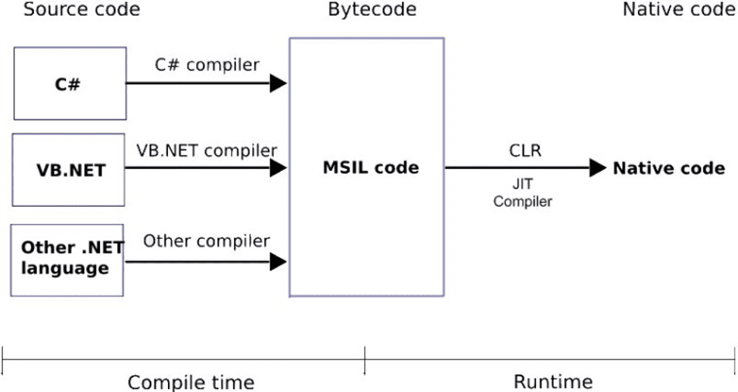
Hình 1: Quá trình biên dịch
=> C# với sự hỗ trợ mạnh mẽ của .NET Framework giúp cho việc tạo một ứng dụng Windows Forms hay WPF (Windows Presentation Foundation), phát triển game, ứng dụng Web, ứng dụng Mobile trở nên rất dễ dàng.

b. Đặc trưng
- C# là ngôn ngữ đơn giản: loại bỏ một vài sự phức tạp bao gồm những macro, những template, đa kế thừa, và lớp cơ sở ảo (virtual base class).
- C# là ngôn ngữ hiện đại: chứa các đặc tính như xử lý ngoại lệ, thu gom bộ nhớ tự động, những kiểu dữ liệu mở rộng, và bảo mật mã nguồn.
- C# là ngôn ngữ lập trình thuần hướng đối tượng: hỗ trợ tất cả các đặc tính của OOP gồm tính trừu tượng (abstraction), tính đóng gói (encapsulation), tính đa hình (polymorphism) và tính kế thừa (inheritance).
- C# là một ngôn ngữ ít từ khoá: có khoảng hơn 80 từ khóa.
- C# kết hợp chặt chẽ với nền tảng .NET - một khung nền tảng được đầu tư rất mạnh của Microsoft.

c. Ứng dụng của C#
- Phát triển web backend (ASP.NET MVC, ASP.NET core,…)
- Phát triển web front end (Blazor WebAssembly,Uno platform)
- Phát triển desktop app (Winform, WPF, UWP,WinUI, Mono, Uno, MAUI,Blazor desktop...)
- Phát triển game 2D, 3D đa nền tảng (Game engine:Unity, Monogame,...)
- Phát triển thực tế ảo (VR), thực tế tăng cường(AR), thực tế hỗn hợp (MR) (HoloLens,Unity,CryEngine, Oculus quest..)
- Phát triển ứng dụng đồ họa 2D,3D đa nền tảng (2D: SkiaSharp, ImageSharp...; 3D: OpenTK, SharpDX, SharpVulkan, Vulkan.NET, Veldrid, Silk.NET, Helix Toolkit, Aspose..)
- Phát triển mobile app, IOS native, Android native (Xamarin,MAUI,Uno platform)
- Phát triển đám mây (Azure,AWS,Google Cloud...)
- Học máy và trí tuệ nhân tạo (ML.Net, TensorFlow, csiSharp..)
- Data science, bigdata (csiSharp, Apache Spark)
- Blockchain (NEO, Stratis)
- Microservices and containers
- Internet of thing (IoT,5G)
- Hệ thống nhúng (Raspberry pi, PLC)

2.1.2. Công nghệ .NET Framework
- .NET Framework được Microsoft đưa ra chính thức từ năm 2002.
- .NET Framework là một thư viện class có thể được sử dụng với một ngôn ngữ.NET để thực thi các việc từ thao tác chuỗi cho đến phát sinh ra các trang web động (ASP.NET), phân tích XML và reflection.
- .NET Framework được tổ chức thành tập hợp các namespace, nhóm các class có cùng chức năng lại với nhau, ví dụ như System.Drawing cho đồ hoạ, System.Collections cho cấu trúc dữ liệu và System.Windows.Forms cho hệ thống Windows Forms.
- Những nền tảng ứng dụng như WPF, Winforms, ASP.NET hoạt động dựa trên .NET Framework.
- Kiến trúc .NET Framework bao gồm 4 thành phần chủ yếu: Common Language Runtime (CLR), các lớp cơ sở của .NET Framework, Data Management, giao diện người dùng.

2.2. Kỹ thuật công nghệ sử dụng trong đề tài

2.2.1. Lập trình WindowForm C#
- Gồm các thành phần: thuộc tính (property), phương thức (method), sự kiện (event).
- Tất cả các control chứa trong namespace: System.Windows.Forms
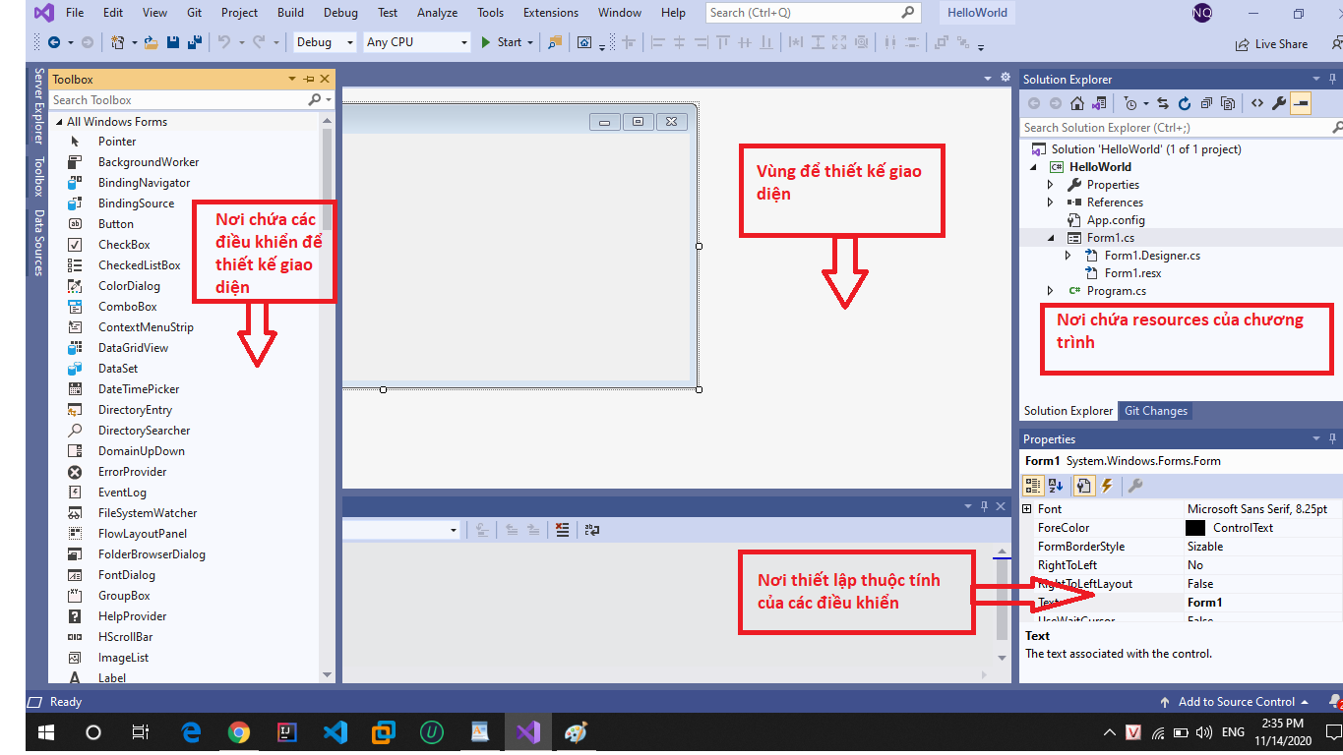
Hình 2: Giao diện WindowForm trên Visual Studio 2022

a. Toolbox
Là nơi chứa các điều khiển để thiết kế giao diện.
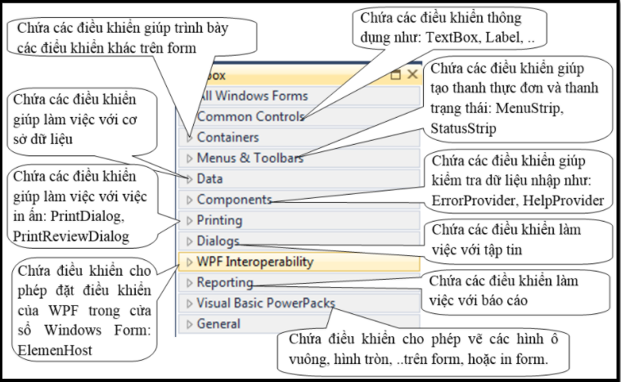
Hình 3 : Toolbox nơi chứa control để thiết kế giao diện

- Form: Dùng để chứa tất cả các thành phần của chương trình.
- Panel: Dùng để chứa các thành phần như Button, TexBox, Label,....
- Button: Nút để nhấn làm một công việc nào đó.
- TextBox: Dùng để nhập văn bản, một dòng hoặc nhiều dòng.
- Label: Dùng để hiển thị văn bản hoặc thông tin trên Form.
- ComboBox: các lựa chọn có sẵn để bạn chọn.

b. Form
Là vùng để thiết kế giao diện, chọn nhấn giữ chuột trái kéo điều khiển vào form hoặc double click vào control muốn thiết kế.
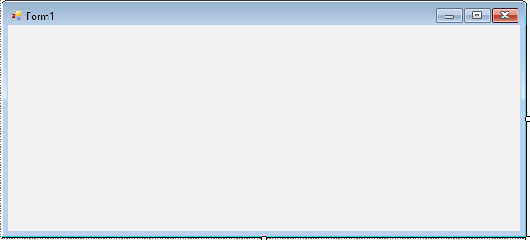

c. Properties
Là nơi thiết lập thuộc tính của các control. Với mỗi control đều được cung cấp sẵn một danh sách để có thể thiết lập thuộc tính.
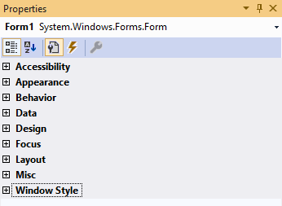
Hình 4 : Properties nơi thiết lập thuộc tính control

d. Code window (cửa sổ viết code)
Là nơi lập trình theo sự kiện của các controls. Để bật cửa sổ này chỉ cần double click vào form, khi đó tự động nó sẽ được tạo.
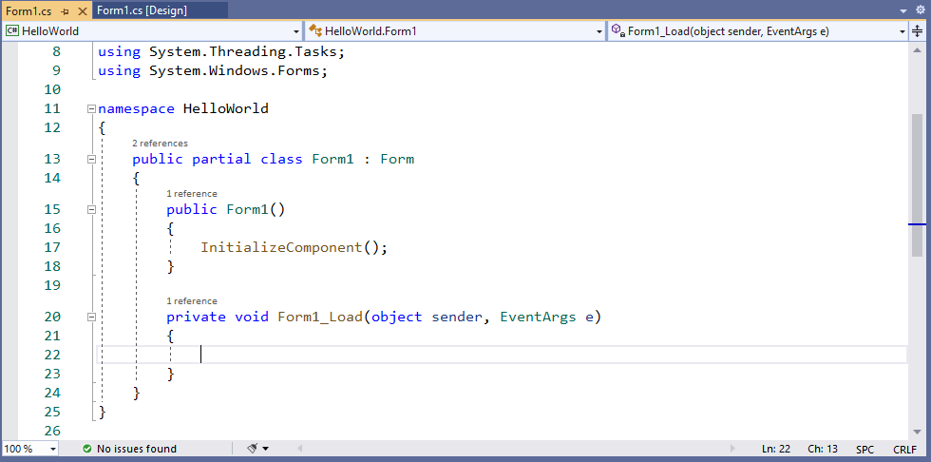
Hình 5 : Code window

2.2.2. SQL server

a. Khái niệm
- Microsoft SQL Server là một hệ quản trị cơ sở dữ liệu quan hệ được phát triển bởi Microsoft.
- Là một máy chủ cơ sở dữ liệu, nó là một sản phẩm phần mềm có chức năng chính là lưu trữ và truy xuất dữ liệu theo yêu cầu của các ứng dụng phần mềm khác.
- Có thể chạy trên cùng một máy tính hoặc trên một máy tính khác trên mạng (bao gồm cả Internet).

b.Thành phần
Gồm 7 thành phần chính:
- Database Engine: Có chức năng lưu trữ dữ liệu dưới dạng table và support, có thể tự điều chỉnh được.
- Integration Services: Là tập hợp các đối tượng lập trình, các công cụ đồ họa, nhằm thực hiện các thao tác sao chép, di chuyển, chuyển đổi dữ liệu.
- Analysis Services: Là dịch vụ phân tích dữ liệu bằng kỹ thuật khai thác hình khối đa chiều và dữ liệu có sẵn.
- Notification Services: Là nền tảng phát triển và triển khai các ứng dụng soạn và gửi thông báo. Ngoài ra, dịch vụ này cũng cung cấp tính năng gửi thông báo đến hàng ngàn người đăng ký sử dụng trên các thiết bị khác nhau.
- Reporting Services: Là một công cụ có chức năng tạo, quản lý và triển khai các báo cáo cho Server và Client. Đây cũng là nền tảng đẩy xây dựng ứng dụng báo cáo.
- Full Text Search Services: Đây là thành phần đặc biệt trong việc truy vấn và đánh giá các chỉ mục dữ liệu văn bản được lưu trữ trong database.
- Service Broker: Là môi trường lập trình tạo ra các ứng dụng.
c.Cách kết nối csdl ADO.NET
-Để kết nối đến cơ sở dữ liệu bằng ADO.NET, chúng ta cần sử dụng các lớp và đối tượng từ namespace System.Data.SqlClient. Dưới đây là một ví dụ về cách kết nối đến cơ sở dữ liệu bằng ADO.NET:
using System;
using System.Data.SqlClient;

public class Program
{
public static void Main()
{
string connectionString = "Data Source=myServerAddress;Initial Catalog=myDatabase;User ID=myUsername;Password=myPassword";

using (SqlConnection connection = new SqlConnection(connectionString))
{
try
{
// Mở kết nối
connection.Open();

// Thực hiện truy vấn SELECT
string query = "SELECT * FROM TableName";
using (SqlCommand command = new SqlCommand(query, connection))
{
using (SqlDataReader reader = command.ExecuteReader())
{
while (reader.Read())
{
// Xử lý dữ liệu đọc được từ truy vấn
string columnValue = reader.GetString(0);
Console.WriteLine(columnValue);
}
}
}

// Thực hiện truy vấn INSERT
string insertQuery = "INSERT INTO TableName (Column1, Column2) VALUES (@value1, @value2)";
using (SqlCommand insertCommand = new SqlCommand(insertQuery, connection))
{
insertCommand.Parameters.AddWithValue("@value1", "Value 1");
insertCommand.Parameters.AddWithValue("@value2", "Value 2");
int rowsAffected = insertCommand.ExecuteNonQuery();
Console.WriteLine("Số hàng bị ảnh hưởng: " + rowsAffected);
}
}
catch (Exception ex)
{
// Xử lý ngoại lệ nếu có
Console.WriteLine("Lỗi kết nối đến cơ sở dữ liệu: " + ex.Message);
}
}
}
}

Trong ví dụ trên ta sử dụng một đối tượng SqlConnection để kết nối đến cơ sở dữ liệu và thực hiện các truy vấn SQL bằng cách sử dụng đối tượng SqlCommand cụ thể gồm:

- Khai báo và khởi tạo chuỗi kết nối (connectionString) với thông tin máy chủ cơ sở dữ liệu, tên cơ sở dữ liệu và thông tin đăng nhập.

- Sử dụng khối using để đảm bảo rằng đối tượng SqlConnection sẽ được giải phóng tài nguyên sau khi không còn cần thiết.

- Trong khối try, gọi phương thức Open() trên đối tượng SqlConnection để mở kết nối đến cơ sở dữ liệu.

- Thực hiện truy vấn SELECT bằng cách sử dụng đối tượng SqlCommand và SqlDataReader. Truy vấn SELECT được thực hiện bằng cách tạo một đối tượng SqlCommand với câu lệnh SQL và kết nối đã được thiết lập trước đó. Đối tượng SqlDataReader được sử dụng để đọc dữ liệu từ truy vấn SELECT. Trong ví dụ trên, chúng ta sử dụng một vòng lặp while để duyệt qua các dòng dữ liệu trả về và xử lý từng dòng.

- Thực hiện truy vấn INSERT bằng cách sử dụng đối tượng SqlCommand và phương thức ExecuteNonQuery(). Truy vấn INSERT được thực hiện bằng cách tạo một đối tượng SqlCommand với câu lệnh SQL và kết nối đã được thiết lập trước đó. Đối tượng SqlCommand này sử dụng tham số để truyền giá trị cho các cột trong câu lệnh INSERT. Phương thức ExecuteNonQuery() được gọi để thực thi truy vấn INSERT và trả về số hàng bị ảnh hưởng (số hàng được thêm vào cơ sở dữ liệu).

- Trong khối catch, xử lý ngoại lệ nếu có, và in ra thông báo lỗi.

Lưu ý : khi sử dụng khối using để tự động giải phóng tài nguyên khi không cần thiết. Điều này đảm bảo rằng các đối tượng SqlConnection, SqlCommand và SqlDataReader sẽ được giải phóng tự động ngay sau khi chúng đã được sử dụng xong.

d. Mục đích
- Giúp lưu trữ dữ liệu bền vững, không bị mất dữ liệu.
- Cho phép tạo và lưu trữ dữ liệu với dung lượng lớn.
- Cung cấp khả năng sử dụng SSAS để phân tích dữ liệu.
- Khả năng bảo mật dữ liệu cao.
- Hỗ trợ tạo báo báo bằng SSRS-SQL dễ dàng.
- Thực hiện các quá trình bằng SSIS-SQL.

Chương 3 : Phân tích chương trình quản lý bán sách

3.1. Sơ đồ phân cấp chức năng
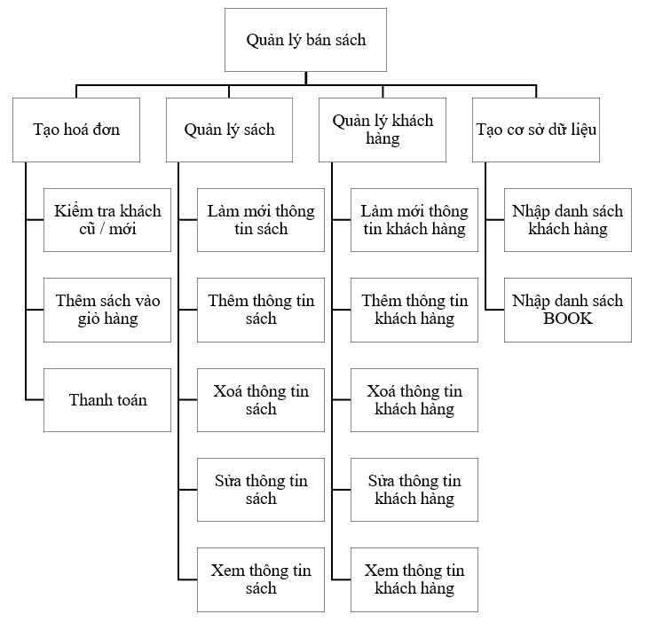
Hình 6 : Sơ đồ phân cấp chức năng

3.2. Sơ đồ USE CASE
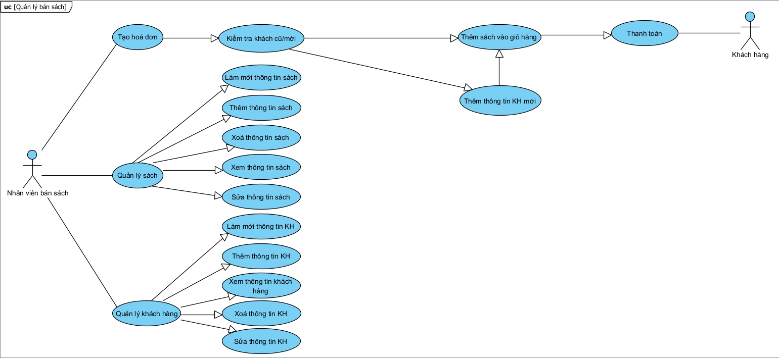
Hình 7 : Sơ đồ usecase

Chương 4 : Thiết kế và cài đặt chương trình

4.1. Thiết kế chương trình
-Nơi chứa Resources của chương trình
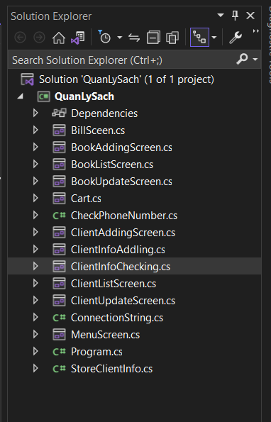
Hình 8 : Nội dung quản lý bán sách bên C#
-Tạo một đường truyền để truy cập vào database (truy cập 1 lần duy nhất sau đó kết thúc luôn để sau này không phải kiểm tra xem đường truyền còn mở hay đóng )
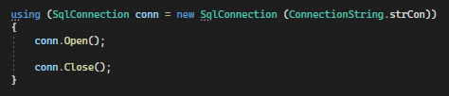
Trong đoạn code trên gồm:
SqlConnection conn = new SqlConnection(ConnectionString.strCon) – là để khởi tạo đối tượng kết nối conn và truyền vào đối số strCon là chuỗi kết nối
conn.Open(); là để mở kết nối tới database.
conn.Open(); là để đóng kết nối tới database
-Trước tiền chúng ta sẽ tạo 1 thứ gọi là
Đây sẽ là thứ sẽ lưu trữ câu lệnh truy vấn và gửi lên để thực thi nó
-Sau đó chúng ta cần tạo câu lệnh truy vấn :
- Khi thực thi (execute) nó sẽ trả về cho chúng ta số lượng hàng có trong bảng BookInfoTable
Sau khi chúng ta có câu lệnh truy vấn, chúng ta sẽ tiến hành thực thi nó
Trước hết chúng ta phải truyền câu lệnh truy vấn vào nơi lưu trữ nó
Lưu trữ như sau:
Khi này câu lệnh truy vấn đã được lưu trữ và sẵn sàng được gửi đi
Chúng ta sẽ truyền vào nó kết nối để truyền đi bằng cách
Sau đó gửi nó đi để thực thi
Để gửi nó đi thực thi, chúng ta có một vài cách sau:
- ExecuteNonQuery: Cách thực thi này sẽ không trả về giá trị trong bảng, nó sẽ chỉ trả về hai giá trị là 0 và khác 0. Nếu như trả về 0 tức là câu lệnh truy vấn vừa gửi đi đã không được thực thi thành công, và ngược lại. Chủ yếu sử dụng ExecuteNonQuery trong trường hợp các câu lệnh truy vấn là ‘INSERT’, ‘DELETE’ , ‘UPDATE’ , …
- ExecuteScalar: Cách thực thi này sẽ trả về giá trị đầu tiền trong bảng (hàng đầu cột đầu)
- ExecuteReader: Cách thực thi này sẽ trả về tất cả các giá trị trong bảng, lần lượt hết các giá trị trong hàng đầu tiên rồi tới các hàng sau đó.
Trong ví dụ vừa rồi chúng ta sẽ dùng ExecuteScalar vì câu lệnh truy vấn trả về duy nhất 1 giá trị. Cách thực thi sẽ là:
chính là số lượng sách có trong database
Toàn bộ cách thức:
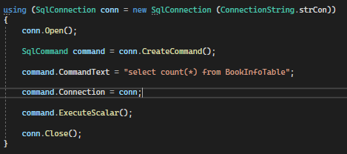
Cách kết nối chỉ có vậy thôi, bây giờ chúng ta sẽ đi sâu hơn vào bài
*Chức năng của từng Resources trong chương trình :

4.2. Thiết kế cơ sở dữ liệu SQL

4.2.1. Tạo database và table
Chương trình Quản lý bán sách nhóm chúng em tạo 1 database và 2 table ( BookInfoTable và CustumerInfoTable)
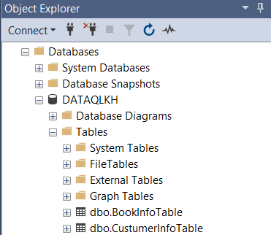
Hình 9 : Nội dung quản lý bán sách bên SQL

a. BookInfoTable
- Kiểu dữ liệu và các thuộc tính:
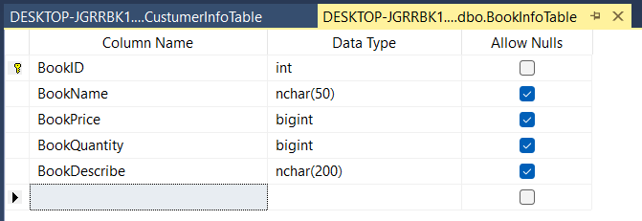
Hình 10 : Bảng BookInfoTable
- Dữ liệu của bảng:
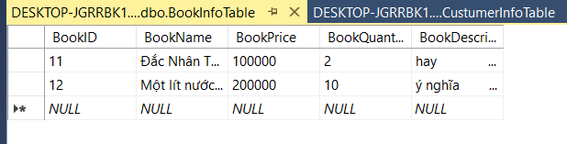
Hình 11 : Dữ liệu bảng BookInfoTable

b. CustumerInfoTable
- Kiểu dữ liệu và các thuộc tính:
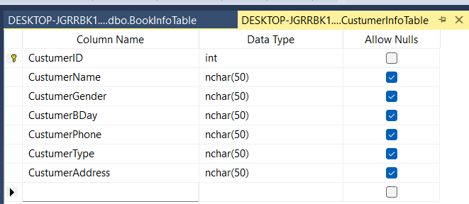
Hình 12 : Dữ liệu bảng CustumerInfoTable

4.2.2. Kết nối CSDL
- Bước 1 :
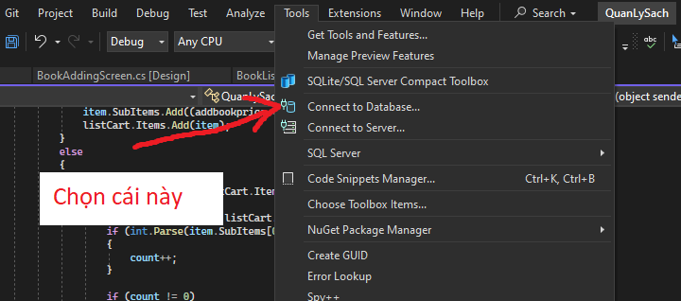
- Bước 2 :
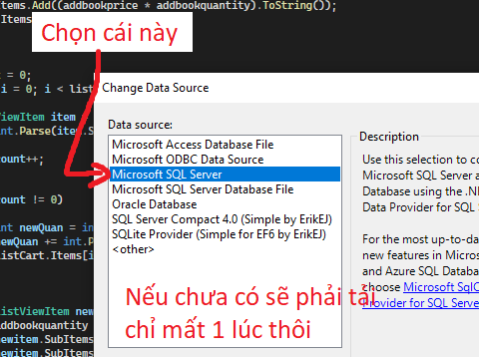
- Bước 3 :
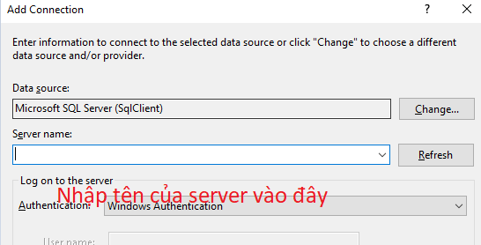
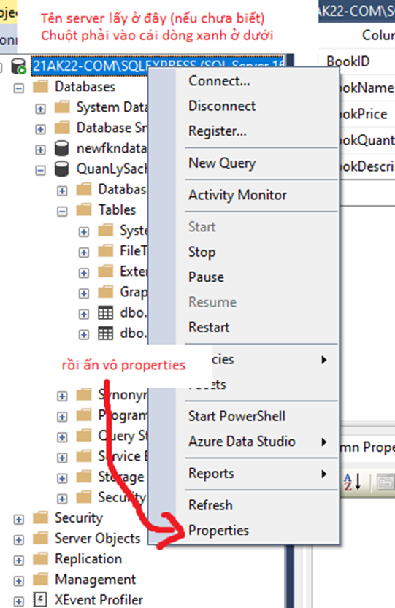

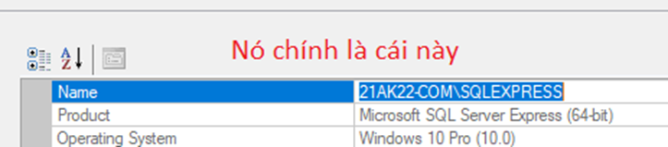
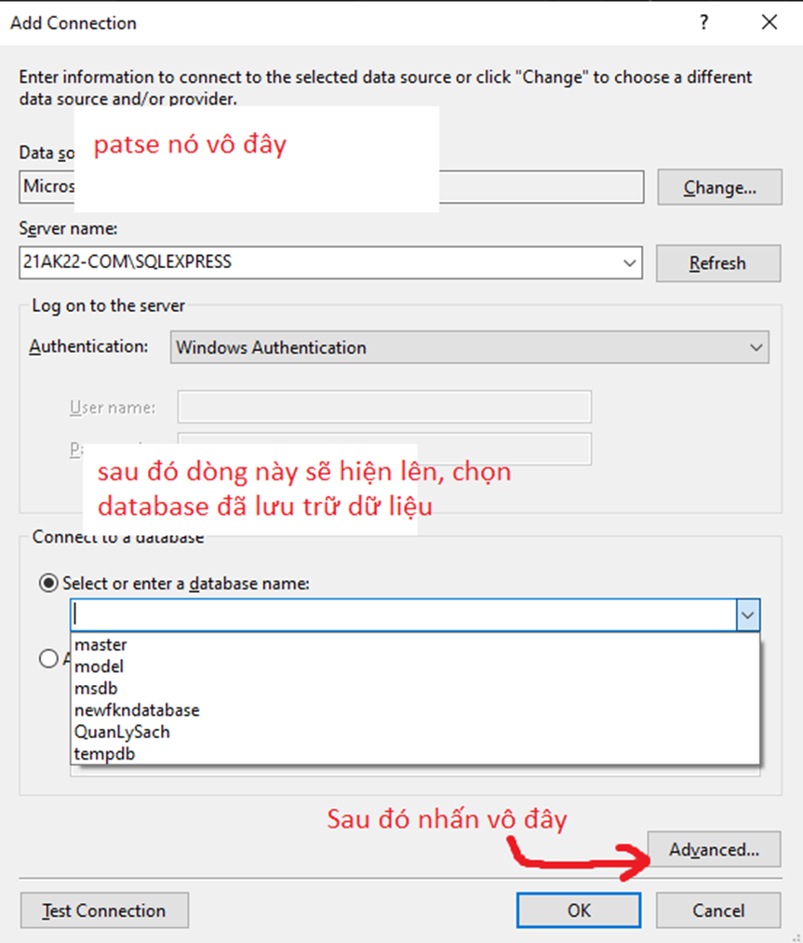
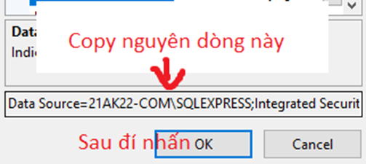
- Bước 4:
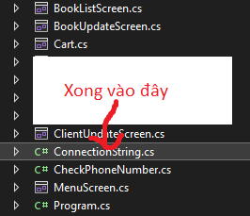
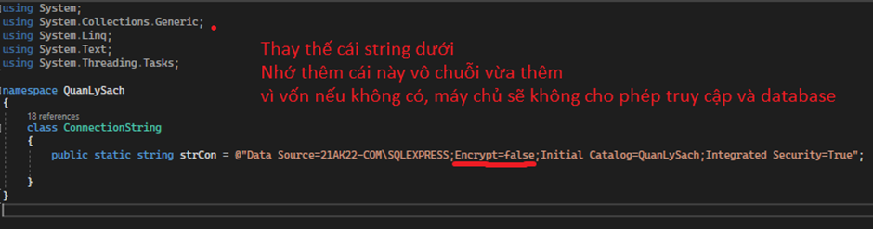
=> Kết nối CSDL thành công.

4.3. Thiết kế giao diện chương trình

4.3.1. Giao diện trang chủ
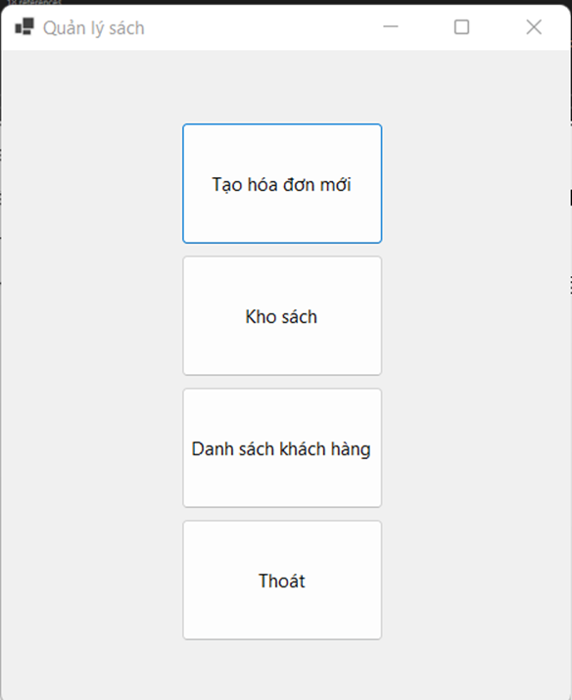
Hình 13 : Giao diện trang chủ
-Trong phần này menu chương trình quản lý bán sách gồm các chức năng :
- Tạo hóa đơn
- Kho sách
- Danh sách khách hàng
- Chức năng thoát chương trình

4.3.2. Giao diện tạo hoá đơn mới
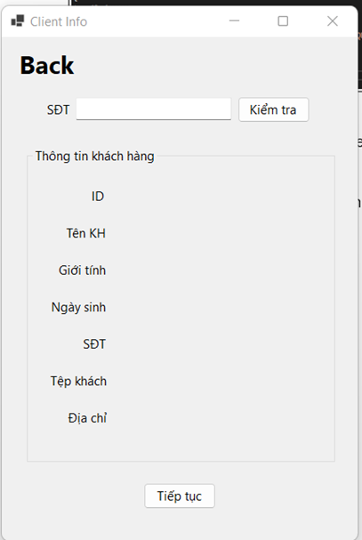
-Nếu khách là khách cũ
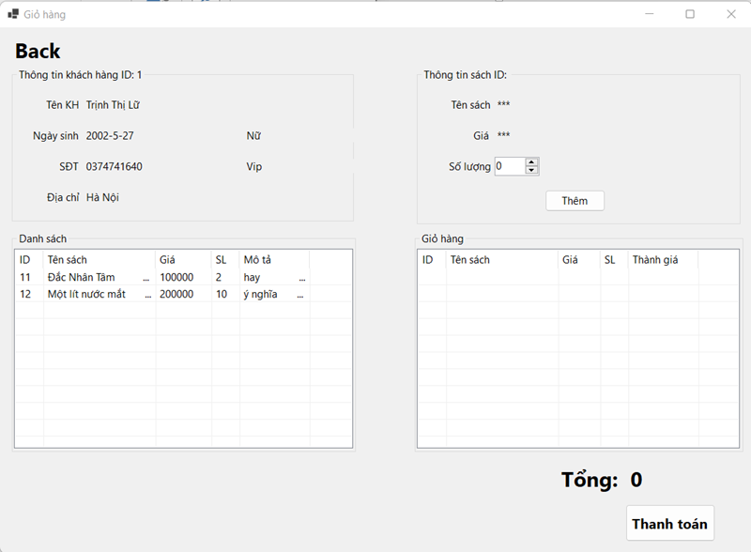
Hình 14 : Giao diện tạo hóa đơn

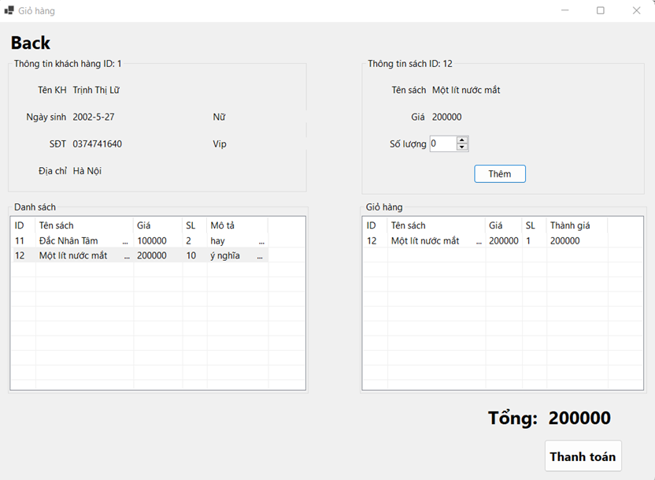
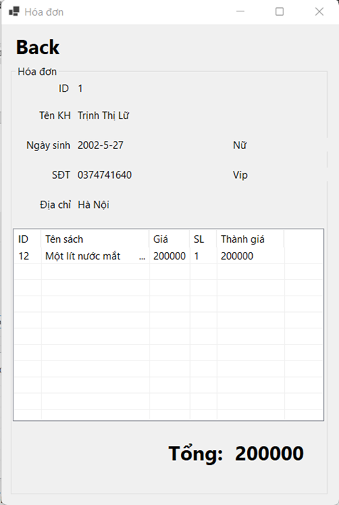
-Nếu là khách mới
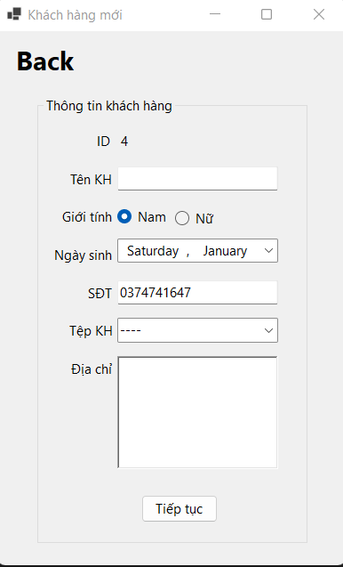
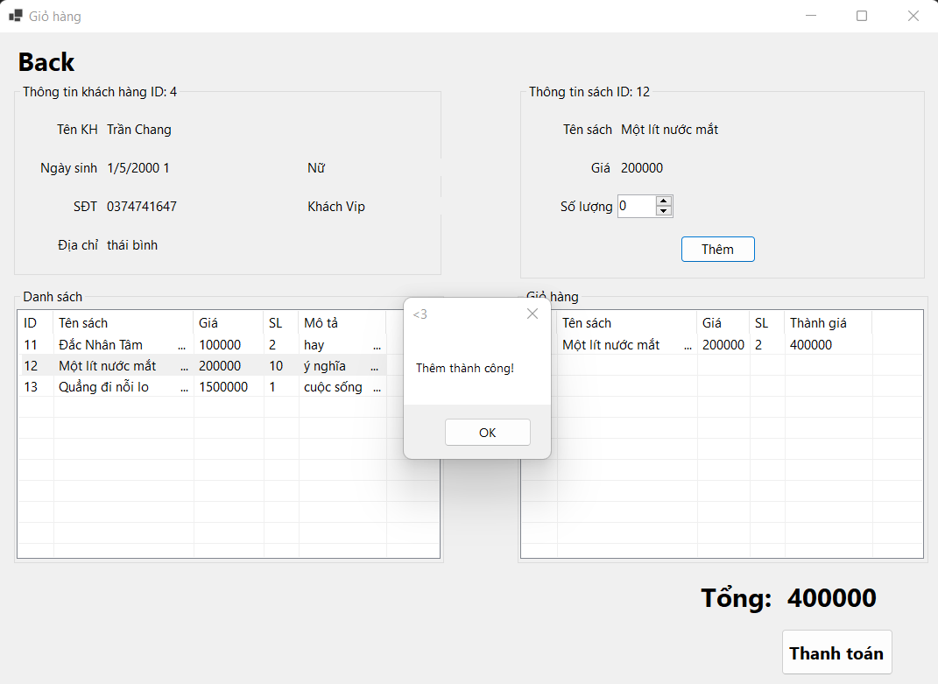

4.3.3. Giao diện kho sách
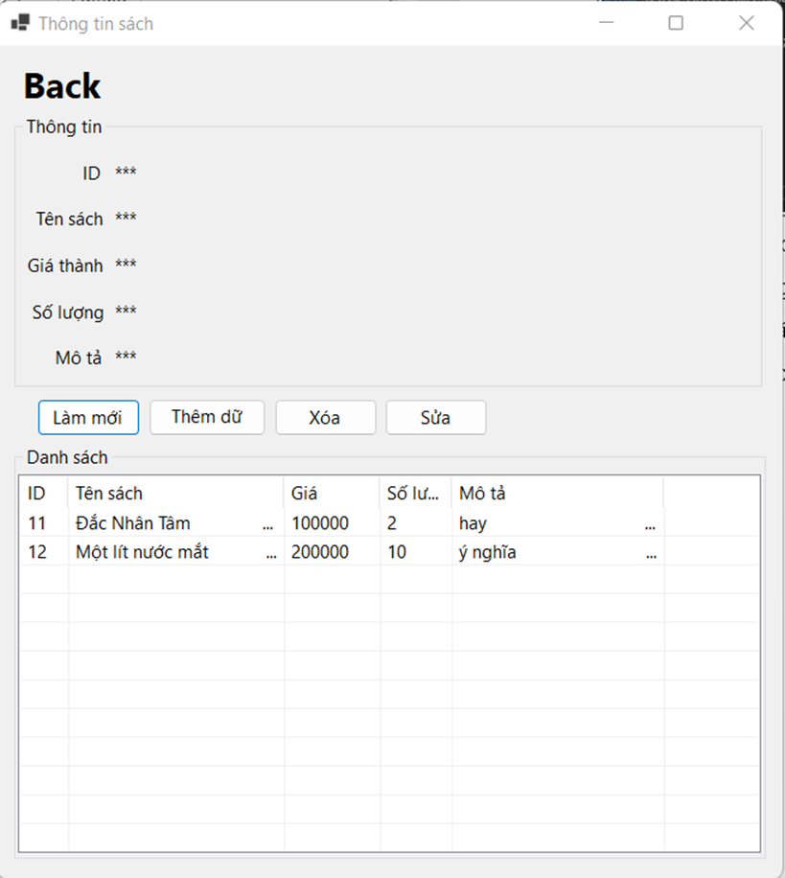
Hình 15 : Giao diện kho sách
Gồm các giao diện chức năng làm mới , thêm , sửa , xóa
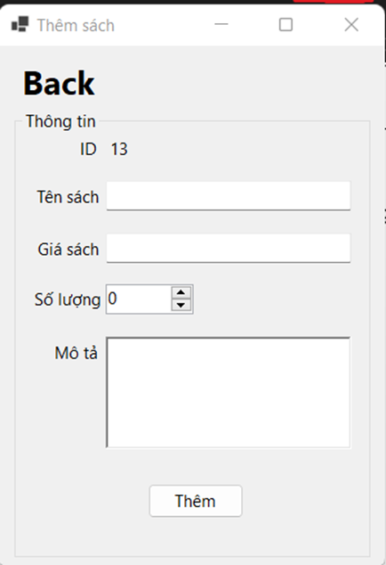

4.3.4. Giao diện quản lý danh sách khách hàng
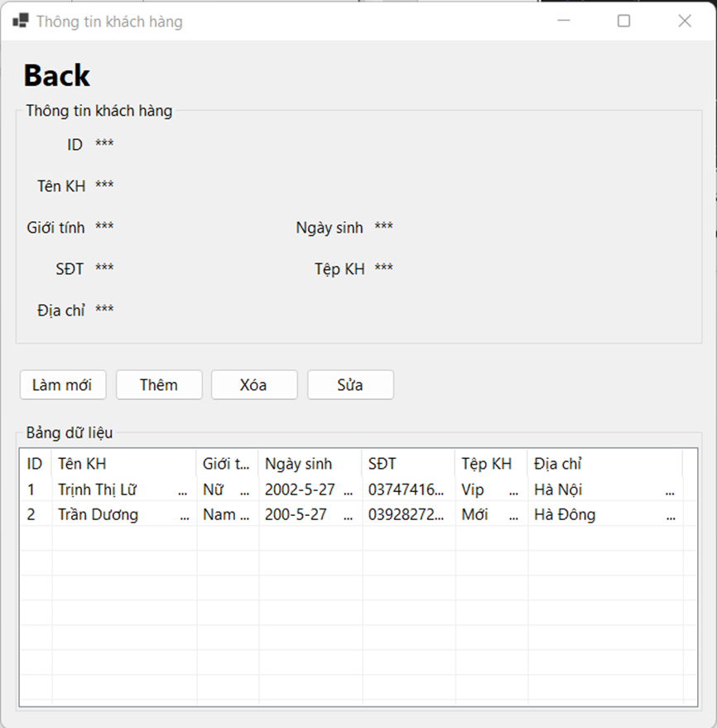
Hình 16 : Giao diện quản lý khách hàng
Gôm các chức năng thêm , làm mới , xóa , sửa
*Xóa tt khách hàng
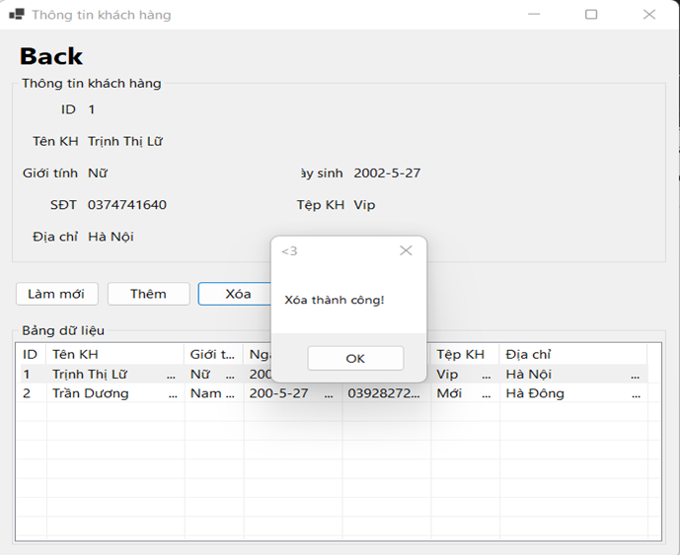
*Thêm tt khách hàng
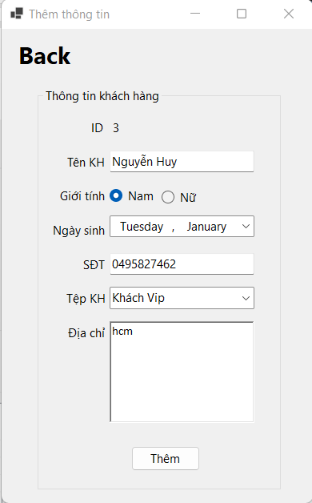

TỔNG KẾT
Qua bài báo cáo, chúng em đã trình bày các nội dung của quản lý bán sách , giới thiệu cụ thể các công nghệ dùng trong phần mềm , cách tạo ra giao diện bán sách gồm quản lý sách , quản lý khách hàng , tạo hóa đơn mới..Liên kết cơ sở dữ liệu với phần mềm visual code ngôn ngữ C# . Bài báo cáo nhóm em cũng trình bày phần phân tích chương trình bán sách với các sơ đồ phân cấp chức năng , sơ đồ usecase cụ thể
Do thời gian và kiến thức có hạn nên bài báo cáo của nhóm chúng em có thể còn nhiều thiếu sót, chúng em mong có thể nhận được những sự góp ý chân thành của các quý thầy cô để nhóm chúng em trong có thể học tập thêm kinh nghiệm và hoàn thiện đề tài tốt hơn. Cuối cùng, một lần nữa chúng em xin cảm ơn thầy Nguyễn Quốc Huy đã nhiệt tình giúp đỡ nhóm chúng em trong công tác giảng dạy và học tập trong môn học “Ngôn Ngữ C# và Công Nghệ .NET ” để chúng em có kiến thức hoàn thành đề tài này.
Chúng em xin chân thành cảm ơn!

TÀI LIỆU THAM KHẢO

